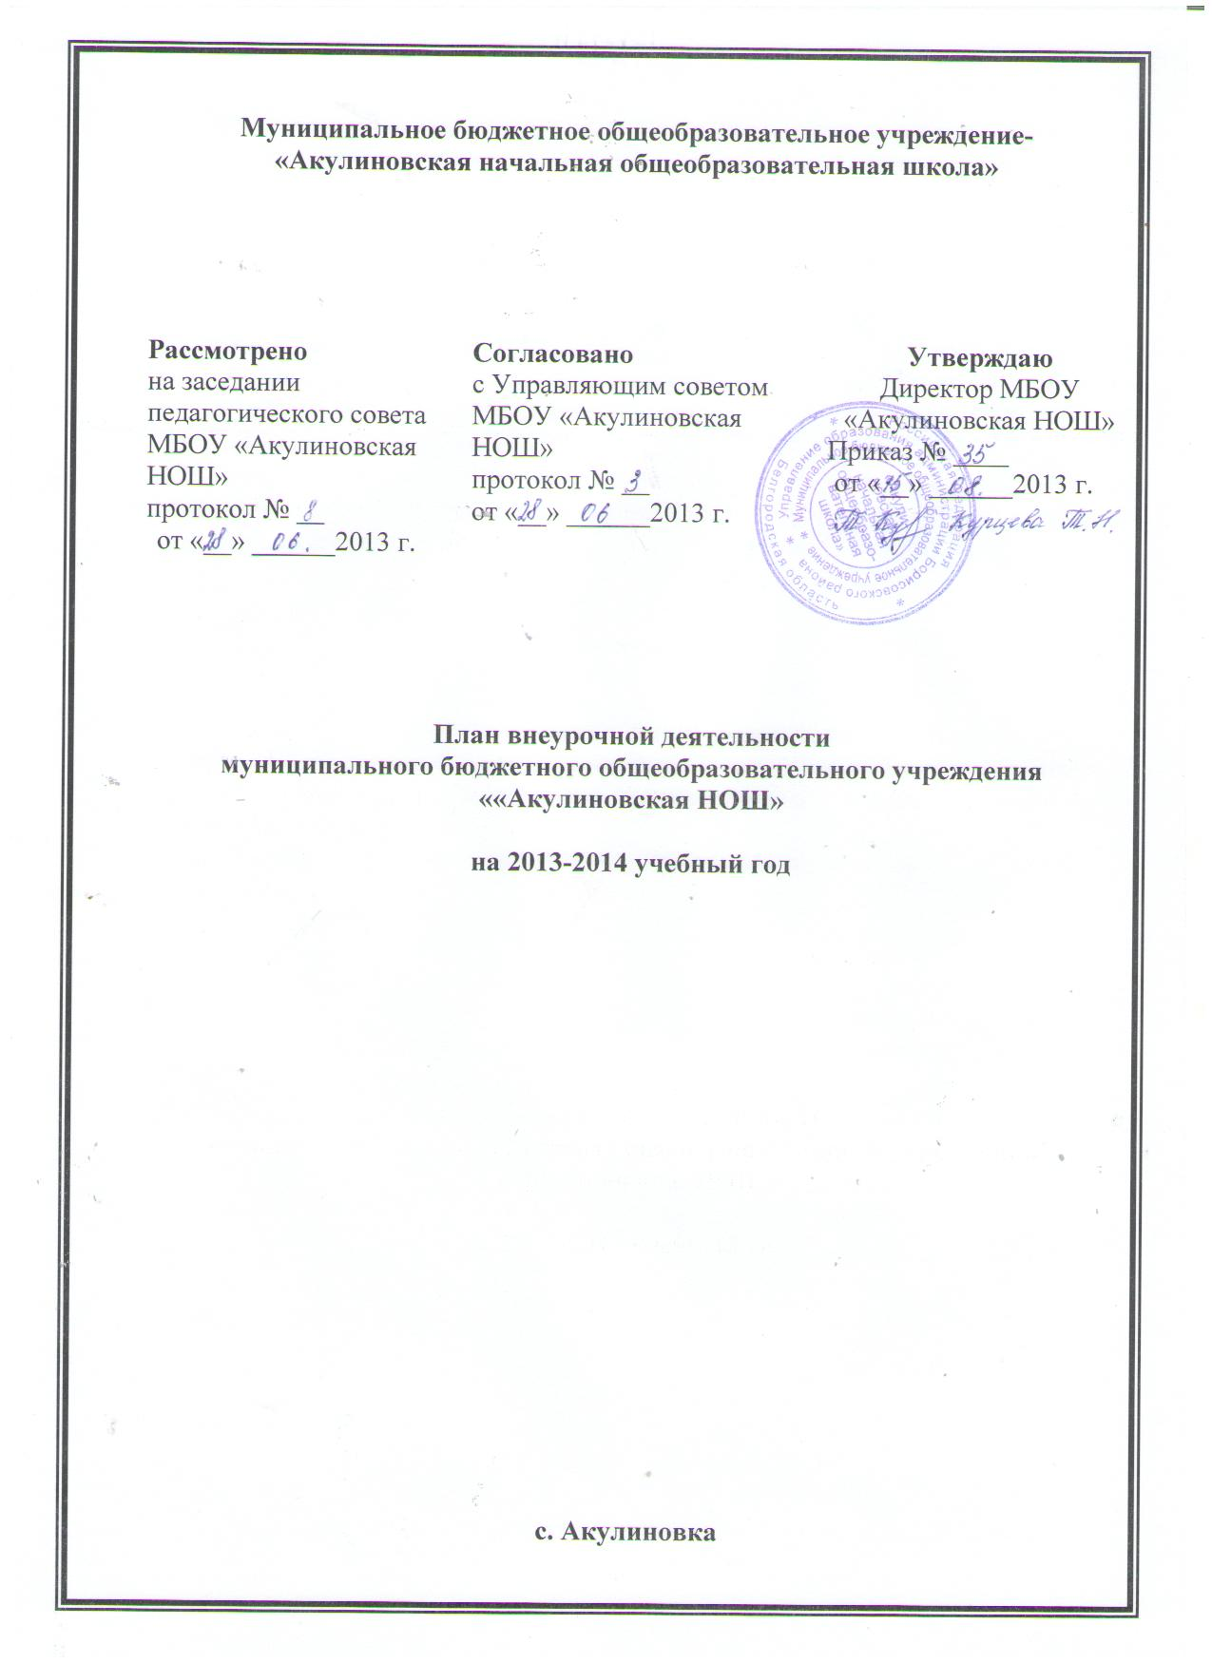

Пояснительная записка
План внеурочной деятельности МБОУ «Акулиновская НОШ» определяет состав и структуру направлений, формы организации, объём внеурочной деятельности для обучающихся на ступени начального общего образования. При отборе содержания и видов деятельности детей по каждому направлению внеурочной деятельности учтены интересы и потребности детей, пожелания родителей, опыт внеаудиторной и внеурочной деятельности педагогов.
Нормативно-правовой основой формирования плана внеурочной деятельности являются следующие нормативные документы
- Конституция Российской Федерации (ст.43).
- Федеральный закон РФ «Об образовании в Российской Федерации» от 29 декабря 2012г. №273 – ФЗ;
- Постановление Правительства РФ от 19.03.2001г. №196 «Об утверждении типового положения об общеобразовательном учреждении» (в ред. Постановлений Правительства РФ от 23.12.2002 № 919, от 01.02.2005 № 49, от 30.12.2005 № 854, от 20.07.2007 № 459, от 18.08.2008 № 617, от 10.03.2009 № 216);
- Постановление Главного государственного санитарного врача РФ от 29.12.2010г. № 189 «Об утверждении СанПиН 2.4.2.2821-10 «Санитарно-эпидемиологические требования к условиям и организации обучения в общеобразовательных учреждениях"
- Федеральный государственный образовательный стандарт начального общего образования, утвержден приказом Минобрнауки России от 6.10.2009 г. № 373 (в ред. приказов Минобрнауки РФ от 26.11.2010 № 1241, от 22.09.2011 № 2357, 18.12.2012г. №1060);
- Приказ министерства образования и науки РФ от 27.12.2011 № 2885 «Об утверждении федеральных перечней учебников, рекомендованных (допущенных) к использованию в образовательном процессе в образовательных учреждениях, реализующих образовательные программы общего образования и имеющих государственную аккредитацию, на 2012/2013 учебный год».
- Приказ министерства образования и науки РФ от 19.12.2012 N 1067 «Об утверждении федеральных перечней учебников, рекомендованных (допущенных) к использованию в образовательном процессе в образовательных учреждениях, реализующих образовательные программы общего образования и имеющих государственную аккредитацию, на 2013/2014 учебный год»;
- Приказ министерства образования и науки РФ от 14.12.2009 г. № 729 «Об утверждении перечня организаций, осуществляющих издание учебных пособий, которые допускаются к использованию в образовательном процессе в имеющих государственную аккредитацию и реализующих образовательные программы общего образования образовательных учреждениях» (в ред. приказов Минобрнауки РФ от 13.01.2011 № 2, от 16.01.2012 №16);
- Письмо Минобрнауки РФ «О введении федерального государственного образовательного стандарта общего образования от 19.04.2011г. № 03-255
- Письмо Минобрнауки РФ «Об организации внеурочной деятельности при введении федерального государственного образовательного стандарта общего образования от 12 мая 2011г . №03-296.
- Постановление правительства Белгородской обл. от 02.10.2010 № 325-пп "О долгосрочной целевой программе "Развитие образования Белгородской области на 2011 - 2015 годы» (в ред. постановления правительства Белгородской области от 25.07.2011 N 279-пп)
- Приказ управления образования и науки Белгородской области от 23.06.2006г. №1021 «Об утверждении базисного учебного плана для специальных (коррекционных) общеобразовательных учреждений и классов VII и VIII видов» (при наличии);
- Методические рекомендации ГОУ ДПО Белгородский региональный институт повышения квалификации и профессиональной переподготовки специалистов «Организация деятельности общеобразовательного учреждения в условиях введения ФГОС начального общего образования в Белгородской области»
- Методические письма Белгородского регионального института повышения квалификации и переподготовки специалистов о преподавании предметов;
- Устав МБОУ «Акулиновская НОШ»;
- Локальные акты МБОУ «Акулиновская НОШ».

Общая характеристика плана внеурочной деятельности
Внеурочная деятельность обучающихся организуется в целях формирования единого образовательного пространства Муниципального бюджетного общеобразовательного учреждения «Акулиновская начальная общеобразовательная школа», и направлена на достижение планируемых результатов освоения основной образовательной программы начального общего образования
Цельювнеурочной деятельности является обеспечение достижения планируемых личностных и метапредметных результатов освоения основных образовательных программ начального общего образования обучающимися, создание условий для достижения обучающимися необходимого для жизни в обществе социального опыта и формирования принимаемой обществом системы ценностей, для многогранного развития и социализации каждого школьника в свободное от учёбы время.
Внеурочная деятельность осуществляется через организацию дополнительного образования, работу классного руководителя (беседы, классные часы, праздники, акции, посещение библиотеки, организация выставок и др.)
Реализация плана внеурочной деятельности в 2013-2014 учебном году осуществляется на договорной основе с учреждением дополнительного образования «Дом детского творчества». В его реализации принимают участие учителя начальных классов.
Внеурочная деятельность является составной частью учебно-воспитательного процесса МБОУ «Акулиновская начальная общеобразовательная школа» и организуется по направлениям развития личности:
- духовно-нравственное,
- общекультурное

Целью реализации духовно-нравственного направления являетсяосуществление духовно-нравственного воспитания и развития учащихся на основе морально-этических норм православной культуры.
Задачи:
- изучение православной религиозной традиции;
- изучение истории христианства;
- изучение содержания Евангелия и ознакомление с основными сюжетами Ветхого Завета;
- изучение православной этики;
- ознакомление с особенностями церковного искусства;
- изучение устроения православного храма;
- ознакомление с основными видами православного богослужения;
- формирование целостного восприятия мира;
- воспитание уважения к внутреннему миру каждого человека;
- формирование культуры общения;
- воспитание волевых качеств, культуры мышления и культуры чувств;
- выработка этических принципов на основе традиций отечественной культуры;
- предупреждение религиозной эксплуатации и конфликтов на национальной и религиозной почве;
- воспитание патриотизма;
- формирование представление о культурном и историческом единстве России и российского народа и важности сохранения культурно-национального единства;
- духовно-нравственное воспитание через приобщение к традиционным ценностям отечественной культуры;
- приобщение к художественно-эстетическим отечественным традициям;
- расширение и активизация словаря школьников путём дополнения его лексикой духовного и историко-культурологического значения;
- возрождение православных основ семьи;
- пробуждение интереса и формирование мотивации к изучению отечественной культуры и истории;
- творческое развитие ребёнка на основе знаний об отечественной культуре и истории;
- воспитывать потребность школьника в творческом участии в жизни России, Святого Белогорья, в сохранении природы и созидании культуры Отечества.
Духовно-нравственное направлениепредставлено в плане внеурочной деятельности для обучающихся 2-3 классов в объёме 1 часа в неделю.

Целью общекультурного направления является :
- формирование у учащихся основ целостного и эстетического мировоззрения,
- приобщение детей к творчеству, развитие творческих способностей, самостоятельности посредством различных видов декоративно-прикладного творчества,
- создание условий для творческой самореализации ребёнка, повышения его интеллектуальных способностей.
- Задачи:
- формировать эстетическое отношение к окружающей действительности; развивать природные задатки и способности детей в области художественного творчества;
- расширять общий и художественный кругозор;
- воспитывать художественно–эстетический вкус, усидчивость, трудолюбие, целеустремлённость, аккуратность;
- выработать необходимые практические умения и навыки;
- учить детей делать свои работы общественно значимыми;
- воспитывать бережное отношение к природе и любви к Родине; чувство бережливости, экономного ведения хозяйства;
- развивать стремление к творческой самореализации;
- воспитывать культуру труда, пространственное мышление;
- воспитывать умение контактировать со сверстниками в творческой деятельности;
- подготовить детей к дальнейшему самообразованию и самосовершенствованию.

Общекультурное направление представлено в плане внеурочной деятельности для обучающихся 2-3 классов в объёме 1 часа в неделю.

План внеурочной деятельности
МБОУ «Акулиновская начальная общеобразовательная школа»
на ступени начального общего образования на 2013-2014 учебный год

Направление внеурочной деятельности | Формы организации внеурочной деятельности | Название  программы | Класс
 |  |  | II | III
 |  |  | Количество часов
Духовно-нравственное | факультатив | «Моя Родина – святое Белогорье» | 1 | 1
Общекультурное | кружок | «Волшебное искусство» | 1 | 1
Всего (по классам) |  |  | 2 | 2

Ресурсное обеспечение внеурочной деятельности в 2013-2014 учебном году

- Л.Ф.Шевченко «Православная культура»: учеб. для 1,2 и 3 годов обучения
- А.Я. Данилюк Основы религиозных культур и светской этики: программы общеобразовательных учреждений 4 класс – М.: Просвещение, 2011.
- Азбука православного воспитания. — М., 1997.
- Библия в пересказе для детей. — М.: Библейское общество, 1997
- Библия для детей. Священная История в простых рассказах для чтения в школе и дома / Сост. пр. Александр Соколов. — М., 1999
- Библия для детей. Священная история в простых рассказах для чтения в школе и дома.прот. В. Дорофеева. М.: Изд. дом ”Покров”, 2002.
- Великие духовные пастыри России. – М.: Владос, 1999.
- История Борисовского края. Издательство: ЗАО «Белгородская областная типография»; 2008
- Методическое пособие для учителя «Православная культура» 1 и 2 год обучения, Шевченко Л.Л. ,Центр поддержки культурно-исторических традиций Отечества, Москва 2004 г.
- Музыкальное пособие «Звуковая палитра» Москва 2004 г
- Наглядное пособие «Иллюстрации», Шевченко Л.Л., Центр поддержки культурно-исторических традиций Отечества, Москва 2004г.
- Примерное содержание образования по учебному предмету "Православная культура". — М., 2011.
- Электронное приложение к учебному пособию А.В. Кураев «Основы религиозных культур и светской этики» «Основы православной культуры» 4 класс – М.: Просвещение, 2010.

